
新聞資料NEWS LETTER
回收鋁發泡關鍵技術
翻轉循環經濟無限潛力

鋁在工業和生活中具有重要的應用前景，現今為了降低廢棄鋁的比例和提升再生鋁的價值，經濟部技術處也關注到全球正積極布局金屬循環再生技術，攜手金屬中心透過材料、製程改善等方式，投入「回收鋁料多孔性成形與製程技術」，將關鍵金屬材料再生高值化，並建置國內首套循環鋁材低壓鑄造發泡成形製程設備。

若要將鋁發泡，過往多運用粉末冶金製程，以添加分子化合物的發泡劑輔助，需多道次生產，成品結構控制不易，致使原料成本高、市場接受度低。現運用低壓鑄造方式進行注氣發泡，完成模內充填成形。相較於粉末冶金發泡技術，成本更低，再者因國內已具備壓鑄設備的基礎，能減輕業者負擔，目前中心更使用全回收鋁(工業廢鋁料與民生廢鋁瓶罐)，不僅降低鋁渣生成量，創造循環鋁材高值應用。

現今大家最關注車用的安全性，發泡鋁還可應用於高值抗振電動車元件，例如電動車動力模組支架，使其內部充填發泡鋁鑄芯塊，促進減振效果提升24%，亦或是運用於電動車之電池盒鎖固件，其充填發泡鋁鑄芯塊之成品，可降低鎖固件50%的重量，並維持良好的制振效果。

另外在連續鑄造發泡技術下，未來可生產大面積產品，多孔性結構利於吸音、減振、隔熱及電磁屏蔽功能，能作為結構材料與功能材料之應用，例如隔音建築材料、隔熱建築材料、耐燃建築材料、防電磁波建築材料、工具機抗振板…等，經濟部透過關鍵製程解決方案，將回收鋁再製成輕量高功能材料，提升附加價值5-10倍，用科技溫度偕產業邁向永續未來。

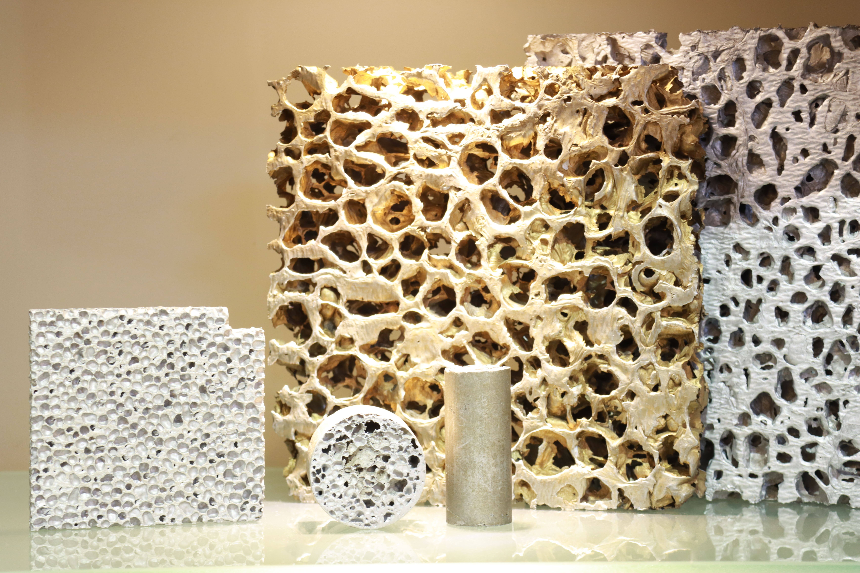

圖一、「回收鋁料多孔性成形與製程技術」為循環鋁材創新應用提出解決方案。

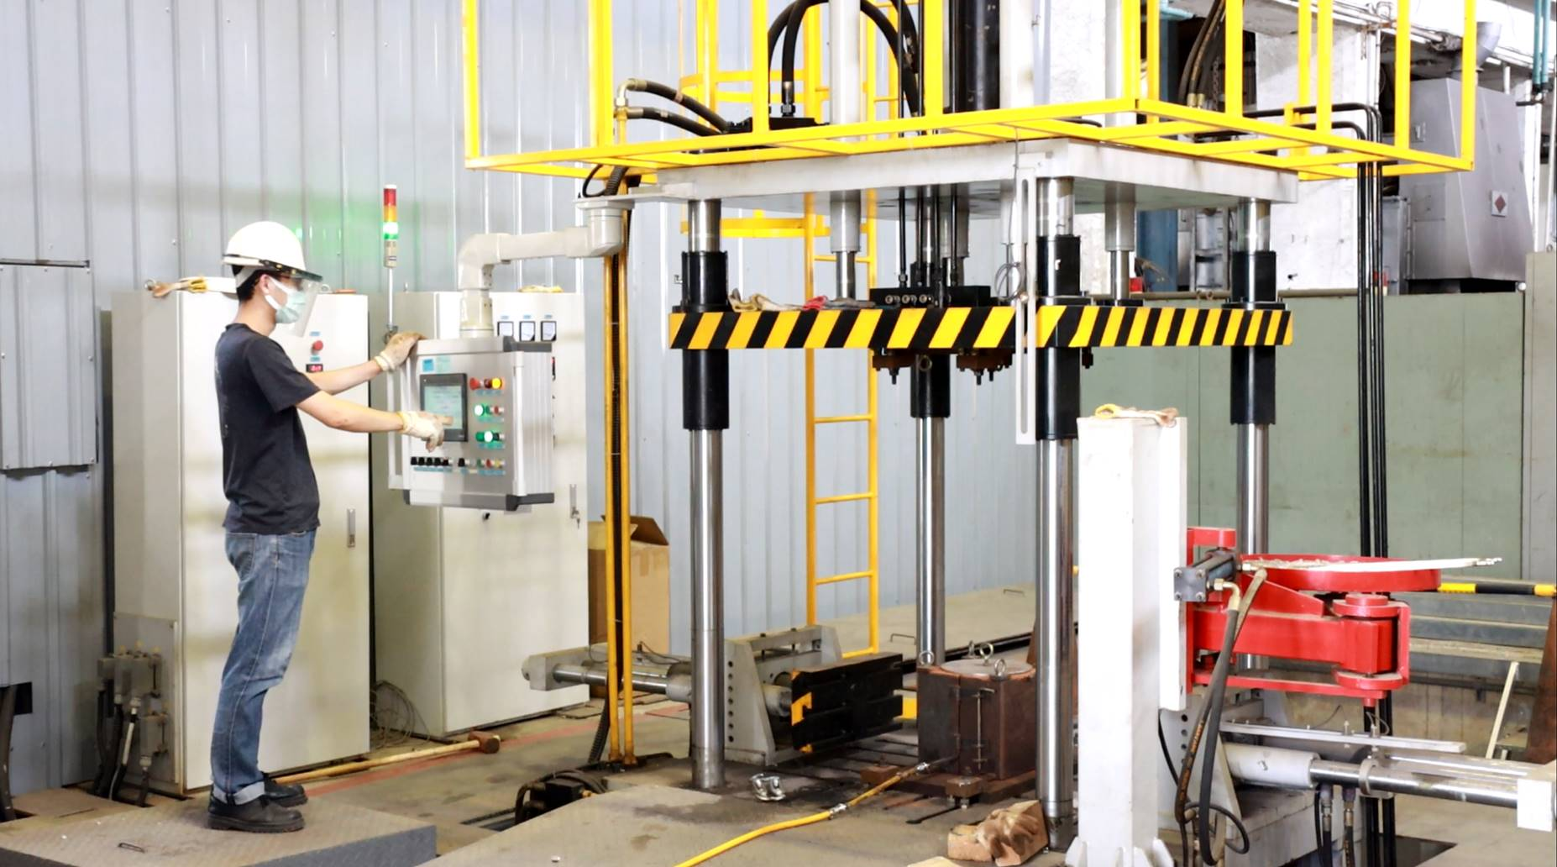

圖二、金屬中心建置國內首套循環鋁材低壓鑄造發泡成形製程設備。

